Dragi moji!

Poglejte, pa je pred nami že petek.
Danes ne bomo imeli srečanja preko Zoom-a, ker boste prišli iskat gradivo pred šolo.
Pazite nase,
učiteljica Mateja
Petek, 24. 4. 2020
SLJ ( 2. ura ) : Nadaljuj z včerajšnjim delom.

DRU : Kako so živeli v srednjem veku? KARANTANIJA
- Odpri Učbenik na str. 87
- Preberi besedilo Kako so živeli ljudje v srednjem veku?
- S čim so se v srednjem veku preživljali?
- Kakšno je bilo življenje plemičev in kmetov?
- Kakšne obveznosti so imeli kmetje do plemičev?

- Oglej si prvo fotografijo!
Kakšno je bilo bivališče Slovanov?
Opiši ga.
Zakaj je bilo bivališče Slovanov po tvojem mnenju vkopano v zemljo?

Prva samostojna slovanska država na ozemlju današnje Avstrije in Slovenije se je imenovala KARANTANIJA.

- Preberi v U na str. 87 besedilo KARANTANIJA
Da si boš lažje predstavljal, kje je ležala Karantanija in izvedel še kaj več o naši prvi samostojni državi, si oglej PPT predstavitev.
Vsebino zadnje drsnice si prepiši v zvezek.
Današnji izziv: Na katerem slovenskem evrskem kovancu je motiv knežjega kamna?
NIT: ŽIVA BITJA IN IZOLACIJA - PONAVLJANJE
Do sedaj si spoznal že kar nekaj o tem, kako se živali prilagajajo na
zunanjo temperaturo. Danes pa še malo več o tem...

- Preberi spodnje besedilo.
- Odgovori na vprašanja (obkroži pravilen odgovor), povezana z zgornjim besedilom in besedilom v U.

- Vprašanja in pravilne odgovore prepiši v Z. Če imaš možnost, lahko vprašanja in odgovore natisneš in prilepiš v Z.

- Da ponoviš vse, kar moraš vedeti o tej temi, si v zvezek prepiši spodnji miselni vzorec.

PRILAGODITVE NA PODNEBJE
PRILAGODITVE NA LETNI ČAS
ŽIVA BITJA IN IZOLACIJA

NA ZIMO
- jeseni nabirajo in shranjujejo hrano za ozimnico,
- dlaka se jim pred zimo zgosti, odebeli, podaljša,
- nabira se podkožno maščevje,
- nekatere ptice odletijo v toplejše kraje,
- pripravijo brlog ali podzemno bivališče in zimo prespijo, predremljejo.

NA VROČINO IN SUŠO
- manj dlake,
- manjša potreba tekočine,
- veliki uhlji,
- shranjevanje tekočine (kaktusi) in maščobe (kamele) v telesu.

NA MRAZ, SNEG IN LED

- gosta dlaka,
- bela zaščitna barva kožuha,
- veliko podkožnega maščevja,
- debeli podplati,
- poraščen obraz,
- majhni uhlji in kratek gobec.

Živali v naših krajih se prilagodijo in pripravijo le na zimo. V ostalih letnih časih je hrane dovolj in vreme primerno.

LUM: POMLAD NA TRAVNIKU
Pomlad je v polnem razcvetu. Ustvari si jo doma! Kako? Tako, (poišči video):
http://krokotak.com/2016/05/how-to-draw-flowers/?fbclid=IwAR2TfYcpSu6IE1uA4I60YcTOaiuLAT5fgzh5ie-UcY0IzzxU9wCCKZ_iZxE
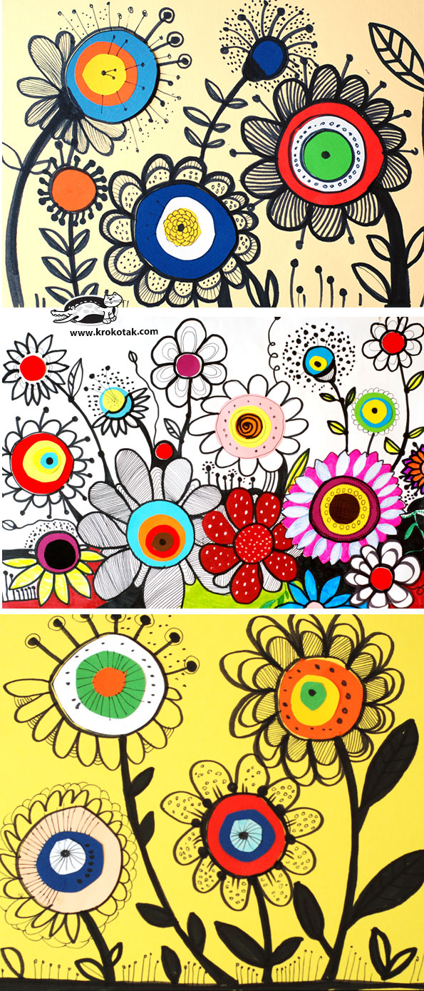
V pomoč pripenjam tudi nekaj izdelkov. Uporabi, kar imaš doma. Če nimaš pisanega papirja, izreži bele kroge in jih pobarvaj. Če nimaš črnega flomastra, vzemi drugega temnega, npr. temno rjavega, temno modrega, vijoličnega - vendar ne več kot enega! Barvni naj bodo krogi, detajle (podrobnosti) pa nariši samo z enim flomastrom.
Uživaj med delom!
Zelo se veselim tvojega travnika – pošlji mi ga!
Komaj čakam na vaše umetnine. 😊

